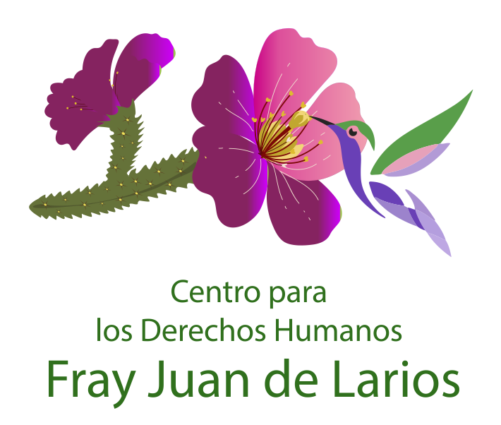
DESAPARICIONES DE CORTO TIEMPO. Contribuciones para la emisión de comentarios sobre su concepto

SALTILLO, COAHUILA, MÉXICO
AGOSTO DE 2023

Estimadas miembras, estimados miembros del Comité Contra la Desaparición Forzada de Naciones Unidas.
Estimadas miembras del Grupo de Trabajo sobre las Desapariciones Forzadas o Involuntarias de Naciones Unidas.
PRESENTES. –
El Centro para los Derechos Humanos Fray Juan de Larios (Legalmente Centro Diocesano para los Derechos Humanos Fray Juan de Larios, en adelante “el Centro” o “el Fray Juan de Larios”), por medio de la presente hace llegar a ustedes comentarios en respuesta a su llamado a contribuciones con miras a emitir una declaración conjunta sobre la noción de la desaparición forzada de corta duración.
Para tal objeto, ambos organismos formularon tres preguntas a responder por parte de quienes búsquen aportar a la declaración conjunta. Así mismo, se acotó que las respuestas pueden ser sobre un país en particular o sobre la situación general. Estas preguntas son:
- ¿Cómo se entiende la noción de “desapariciones forzadas de corta duración” y en qué contextos ocurren?
- ¿Cuáles son los marcos legales y las prácticas que pueden derivar en “desapariciones forzadas de corta duración”, y ¿cuáles son los marcos legales y las prácticas que pueden prevenirlas?
- ¿Cuáles son las principales cuestiones de procedimiento que pueden surgir para las autoridades nacionales, el Comité y el Grupo de Trabajo, cuando se trata de “desapariciones forzadas de corta duración”?
Para hacer frente a estas, este Centro hará comentarios generales sobre el concepto de “desapariciones forzadas de corta duración” y particulares para México como país firmante de la Convención Internacional para la Protección de todas las Personas contra las Desapariciones Forzadas de las Naciones Unidas.

Comentarios Generales.

Este Centro para los Derechos Humanos no concibe la idea de la existencia de las llamadas “desapariciones forzadas de corta duración”. La desaparición forzada no necesita algún tiempo, plazo o limite temporal para poder ocurrir. Sin embargo, el surgimiento y registro de este tipo de desapariciones señalan que el detener a personas y no reportar su privación a la libertad (ya sea la detención legal o ilegal) se podría llegar a tener como práctica recurrente dentro de los estados, sobre todo, bajo la lógica de castigo, amedrantamiento o táctica de intimidación hacia personas determindas.

¿Cómo se entiende la noción de “desapariciones forzadas de corta duración” y en qué contextos ocurren?

Como se señaló en los comentarios generales, este Centro no comulga con la noción de las “desapariciones forzadas de corta duración”. Sin embargo, no es ajeno a la práctica común de la documentación en materia de desaparición en México encontrarnos con estas.
Bajo este contexto, y lo señalado con anterioridad, el Centro entiende a las “desapariciones forzadas de corta duración” aquellas en donde:
- El perpetrador esta plenamente identificado como un agente estatal -generalmente un miembro de las fuerzas del orden social como polícias municipales,estatales o federales
- La víctima es localizada generalmnete por sus familiares en un tiempo corto, la mayoria de los casos dentro de las 48 horas siguientes a que de desconoce su paradero
- Su localización fue realizada en un lugar de detención legal o a cargo del Estado -como lo puede ser carceles municipales, prisiones, centros médicos, centros psiquiatricos, instalaciones de Fiscalias Estatales o de la Fiscalia Geenral de la Republica.
- Su puesta a disposición a las autoridades -como Ministerio Públicos, Fiscales o Jueces- no cumple con los plazos legales señalados.
- En algunos casos son discordantes entre los hechos reportados de la desaparición y de la puesta a disposición.
- Esta detención se termina justificando con delitos que no fueron informados al momento su arresto, por delitos relacionados a la alteración del orden público, delitos menores,faltas administrativas no graves que conllevan la detención por 24, 48 , 72 hrs o delitos que en realidad no se cometieron
- Bajo este ultimo elemento, también se ha registrado, como, aún con el conocimiento del lugar de la detención de la persona desaparecida, a sus familiares no se les da acceso al conocimiento de dicha detención.
- Finalmente, también se han encontrado este tipo de desapariciones cuando se ejecutan ordenes de aprehensión

En este sentido, los contextos más comunes donde encontramos las desapariciones forzadas de corta duración es en las detenciones realizadas por polícias municipales, agentes de investigacion criminal ya sea estatales o federales o del nivel federativo especifico. Estas se dan en investigaciones por delitos como delincuencia organizada, posesión de narcoticos (recientemente por sustancias como el “cristal” o cocaína) o robo a casa habitación.
Esto no excluye que, por lo menos en el registro del Centro, se haya utilizado ésta como táctica de disuación en protestas sociales o como medio de intimidación a personas que estan involucradas por cualquier caracteristica, situación de vulnerabilidad, investigación o persecusión de cualquier delito.

¿Cuáles son los marcos legales y las prácticas que pueden derivar en “desapariciones forzadas de corta duración”, y ¿cuáles son los marcos legales y las prácticas que pueden prevenirlas?.

Si bien, dentro del marco jurídico mexicano se ha avanzado en el control y registro de las detenciones desde su primer momento; lo cierto es que estos controles no se han terminado de desarrollar por el Estado o sus entidades federativas. Así pues, hemos visto, que, en la ejecución de las ordenes de aprehensión, al no ser revisadas por el juez de control, pueden llegar a ser usadas para el uso de esta práctica.
De igual forma, las detenciones por faltas administrativas, delitos flagrantes o investigaciones relacionadas a delincuencia organizada o posesión de narcoticos se realizan de manera cotidiana este de prácticas.

Dentro del marco legal que puede ayudar evitar o prevenirla identificamos las siguientes:
- Revisión de la detención por vía administrativa del Ministerio Público o Fiscal
- Revisión de la detención por vía jurisdiccional del Juez de Control o Garantias
- Amparo indirecto o Habeas corpus.
Dentro de las practicas que se pueden tomar en cuenta:
- Uso de localizadores satelitales en patrullas
- Uso de cámaras corporales en oficiales que realizan la detención
- Monitoreo de camaras de seguidad en instalaciones destinadas a la detencion de personas por autroidades diversas

¿Cuáles son las principales cuestiones de procedimiento que pueden surgir para las autoridades nacionales, el Comité y el Grupo de Trabajo, cuando se trata de “desapariciones forzadas de corta duración”?
Si bien, la localización de la persona forma parte de uno de los elementos que encontramos este tipo de desapariciones; consideramos que las cuestiones de procedimiento deben de ser las mismas que se contemplan en la investigación de la desparición de personas desaparecidas como delito y como violación grave a derechos humanos. Es decír, las cuestiones de procedimiento deberían de estar ligadas a la determinación de las autoridades responsables de la desaparición temporal.
Así mismo, el seguimiento y entendimiento por parte de las autoridades jurisdiccionales, en la persecusión del delito señalando que, aunque una persona desaparecida sea ubicada con vida, este hecho forma parte de la constitución del delito y violación a derechos humanos de la desaparición forzada de personas.
El Centro para los Derechos Humanos “Fray Juan de Larios” es una organización civil no gubernamental, ubicado en la ciudad de Saltillo, Coahuila, México que desde el 2009 acompaña colectivos y familiares de personas desaparecidas en el norte-noreste del país, principalmente al colectivo Fuerzas Unidas por Nuestros Desaparecidos en Coahuila y México (FUUNDEC-FUNDEM). Desde entoces, este Centro ha colaborado en la política pública a nivel estatal (en la entidad federativa de Coahuila de Zaragoza) así como a nivel nacional, involucrandose e impulsando los procesos de creación de leyes relativas a la protección, tipificación y sanción a la desaparición forzada.
De manera independiente, este Centro a logrado documentar y registrar xxx casos en materia de desaparición de personas en el país con xxx personas desaparecidas. Así mismo, ha acompañado procesos de investigación y responsabilidades legales; identificación, notificación, restitución y regreso digno a casa de personas desaparecidas en materia forense. Actualmente el Fray Juan de Larios representa 68 casos de desaparición a nivel estatal y nacional; apoya y acompaña acciones urgentes frente al Comité de Contra la Desaparición Forzada

Datos de Contacto:
Blanca Isabel Martínez Bustos
Directora del Centro para los Derechos Humanos Fray Juan de Larios
Piedras Negras 2043, Col. República Ote; Saltillo, Coahuila, México CP 25280
Telefono de oficina. +52 844 688 4569
Telefono Célular. +52 844 506 7814
Correos: direccion@frayjuandelarios.org ; juridico@frayjuandelarios.org ; cddhsaltillo@frayjuandelarios.org

Firmada por el Estado Mexicano el 6 de febrero de 2007, aprobada por la Cámara de Senadores el 13 de noviembre de 2007 y ratificada el 18 de enero de 2008.
Para términos de este documento, el Centro hace uso de la palabra “plenamente”, tomando en cuenta que las desapariciones forzadas prima facie, no se pueden determinar en los primeros momentos, si el agente que realiza la detención es Estatal. Véase CED/C/MEX/OAI/1, párr. 11 y 25 sección f
Teniendo leyes como la Ley Nacional del Registro de Detenciones, así como la implementación del sistema penal acusatorio donde desde la primera fase se puede revisar la detención y su legalidad o constitucionalidad.

